ФЕДЕРАЛЬНОЕ ГОСУДАРСТВЕННОЕ АВТОНОМНОЕ ОБРАЗОВАТЕЛЬНОЕ УЧРЕЖДЕНИЕ ВЫСШЕГО ОБРАЗОВАНИЯ

«САНКТ-ПЕТЕРБУРГСКИЙ НАЦИОНАЛЬНЫЙ ИССЛЕДОВАТЕЛЬСКИЙ УНИВЕРСИТЕТ ИНФОРМАЦИОННЫХ ТЕХНОЛОГИЙ, МЕХАНИКИ И ОПТИКИ»

Факультет инфокоммуникационных технологий

## Лабораторная работа №2

## «Построение диаграмм потоков данных

## информационной системы»

## по дисциплине:

## «Проектирование инфокоммуникационных систем»

## Выполнил:

## Ершов И.А.

## группа K4110с

**Цель работы:**

− ознакомиться с методологией построения диаграмм потоков данных.

**Концепция**

Диаграммы потоков данных позволяют дополнить функциональную модель на основе методологии IDEF0. Ниже приведены диаграммы описывающие процессы происходящие с данными рассматриваемой системы.

**Манипуляция пользователя с объявлениями в роли продавца**

На данной диаграмме потоков данных описан процесс обработки действий пользователя приводящий к изменениям в базе данных. Находясь в приложении у пользователя должна быть возможность совершать манипуляции с интерфейсом для изменения существующих объявлений, которые ему принадлежат. Совершая добавление нового объявления, редактирование или удаление, пользователь совершает действия инициирущие добавление записей, их модификацию или удаление из БД.

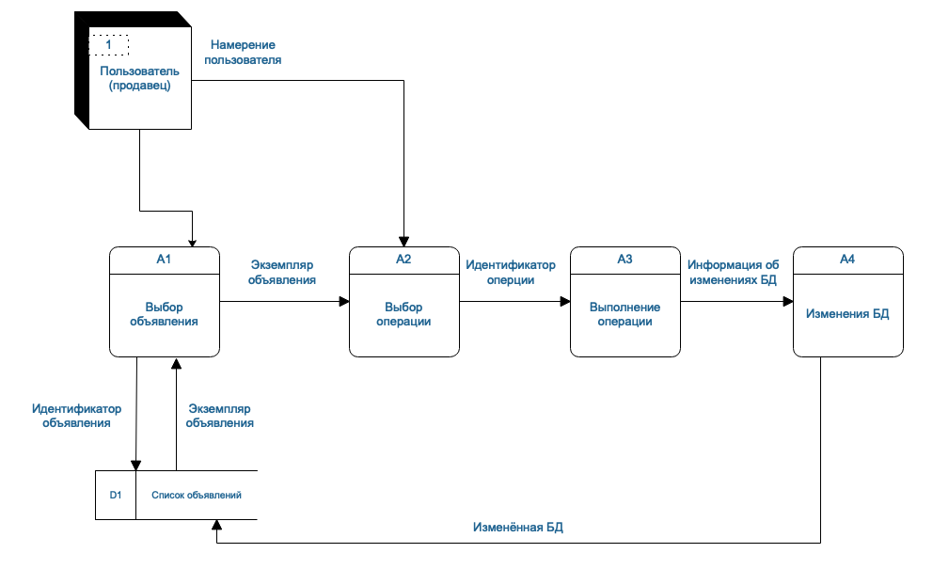

Для процесса редактирования объявления была проведена декомпозиция.

При редактировании данных объявления пользователю должна быть предоставлена информация об уже существующей записи, а также возможность редактирования отдельных её полей. Выбирая действие редактирования, пользователь попадает на экран с отображением информации объявления, расположенной в редактируемых полях. На диаграмме ниже описан процесс работы с данными при их редактировании пользователем.

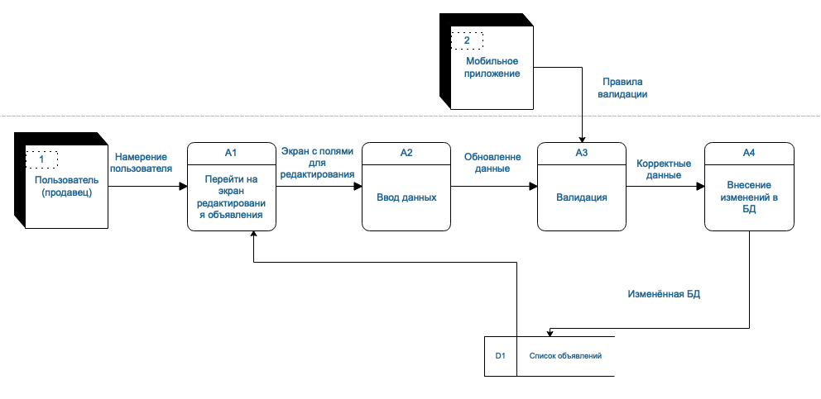

**Манипуляция пользователя с объявлениями в роли покупателя**

Пользователь должен иметь возможность задавать поисковые запросы по определённым параметрам. Получив отображённый список объявлений по желаемым параметрам, он может выполнить ряд действий по отношению к конкретному объявлению. Например, бронирование или покупка. Да диаграмме описан процесс взаимодействия пользователя с данными об объявлениях предоставляемые посредством интереса мобильного приложения.

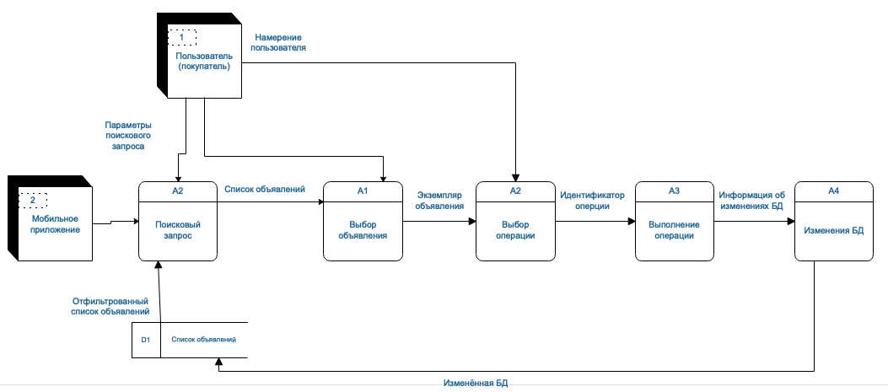

Для процесса покупки тура была проведена декомпозиция.

При просмотре конкретного объявления пользователь должен иметь возможность совершать покупку. Для этого ему необходимо предоставить платёжную информацию, обязательную для совершения платежа. После успешной валидации введённых данных, с помощью ресурсов банка совершается транзакция. Результатом является внесение информации о покупке в БД.

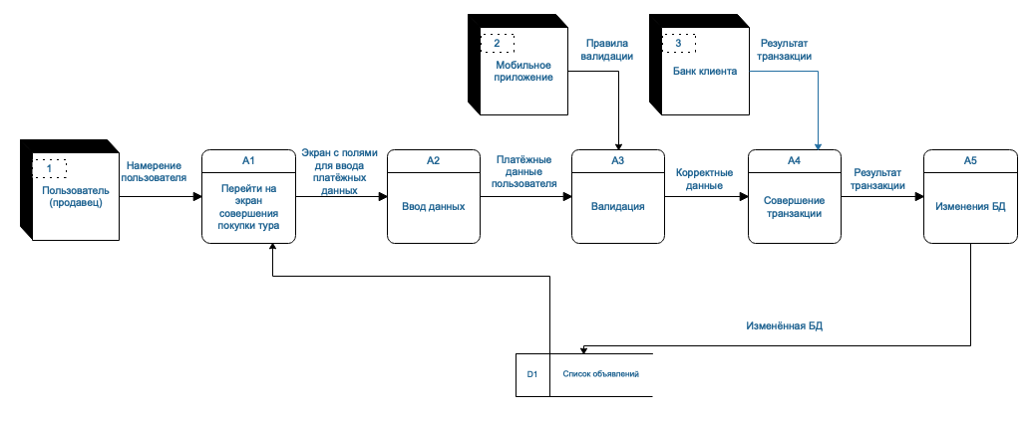

**Вывод**

Диаграммы DFD позволяют описывать процессы происходящие с потоками данных внутри системы. Данная методология гармонично дополняет диаграммы построенные на основе нотации IDEF0, что приводит к более информативному пониманию и описанию систему в целом.